Universidad Autónoma de San Luis Potosí

Facultad del Hábitat



Testimonio cultural del territorio agrícola.
Guascamá Hacienda y Poblado
Proceso teórico metodológico que sustenta el anteproyecto de reuso
de la antigua hacienda de San Antón.

Trabajo recepcional que para obtener el grado de Maestra en Arquitectura

Presenta

María Patricia Martínez Delgadillo

Asesor de tesis: M. en Arq. Rafael Pérez Fernández

Sinodales
Dr. en Arq. Alejandro Galván Arellano
Dr. en Arq. Jesús V. Villar Rubio.

Línea en Conservación del Patrimonio
Instituto de Investigación y Posgrado

Octubre del 2004
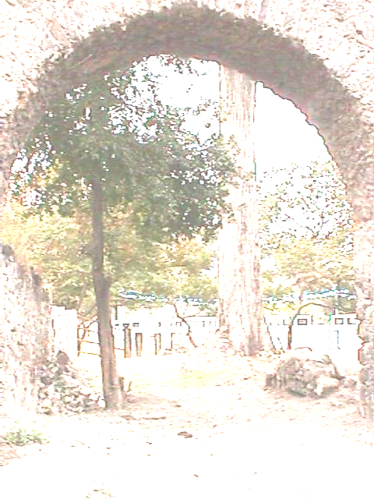
Universidad Autónoma de San Luis Potosí

Facultad del Hábitat

Testimonio cultural del territorio agrícola.
Guascamá Hacienda y Poblado
Proceso teórico metodológico que sustenta el anteproyecto de reuso
de la antigua hacienda de San Antón.

Trabajo recepcional que para obtener el grado

Presenta

María Patricia Martínez Delgadillo

Asesor de tesis: M. en Arq. Rafael Pérez Fernández

Sinodales
Dr. en Arq. Alejandro Galván Arellano
Dr. en Arq. Jesús V. Villar Rubio.

Maestría en Arquitectura
Línea en Conservación del Patrimonio
Instituto de Investigación y Posgrado

Junio del 2004

Sinceramente ¡Gracias!
Por su atención y deferencia al personal de:
Archivo Histórico del Estado de San Luis Potosí.
Archivo de la Secretaría de la Reforma Agraria
Bibliotecas de la Casa de la Cultura de S. L. P.
Archivo General de la Nación Mexicana

Por su atención ayuda y tiempo brindado:
H. Ayuntamiento del municipio de Villa Juárez S. L. P.
Particularmente a Sr. Franco Nava
Lic. Heriberto Ramírez Rodríguez
Al comisario ejidal de Guascamá
Sr. Roberto Rodríguez
Sr. Adrián Rodríguez Alejo

Por colaborar con su experiencia, a los habitantes de Guascamá y particularmente: Sr. Heraclio Ramírez, Sr. Cirilo Laureano González,
Sr. Marcos Barrón, Don Martín, Doña Cata de Rodríguez, Margarita (de la tienda ejidal) y Doña Juana.

Por su confianza y atención:
A Rafael Pérez Fernández como Asesor.
Especialmente
al Dr. Alejandro Galván Arellano y Dr. Jesús V. Villar Rubio
como Sinodales.

A mis Maestros y compañeros de la maestría, por su impulso y amistad.
Especialmente y con cariño a mi esposo Jorge Castro Romo
por su apoyo técnico y empeño en el trabajo de dibujo.
A mis hijos por su cariño y aliento.
Índice de contenido.

00 Introducción | 7
01 Justificación del caso de estudio | 9
01.1 Elección del sitio | 10
01.2 Alcances y límites de la investigación | 12
02 Fundamentos | 14
02.1 Marco conceptual | 14
02.1.1 Entorno | 14
02.1.2 Región. | 15
02.1.3 Cuenca. | 16
02.1.4 Apropiación del espacio: Territorio cultural. | 17
02.1.5 Organización del territorio. | 20
02.1.6 Arquitectura | 22
02.1.7 Producto cultural. | 22
02.1.8 Arquitectura técnica especializada. | 24
02.2 Marco teórico | 25
02.2.1 Para qué conservar el patrimonio arquitectónico. | 25
02.2.1.1 Factor del desarrollo. | 27
02.2.1.2 Valor patrimonial. | 28
02.2.2 Formas de conservar el patrimonio. | 30
02.3 Marco metodológico | 32
02.3.1 Campos de conocimiento en relación con el objeto de estudio. | 32
02.3.2 Propuesta metodológica para el caso de estudio. | 36
02.3.3 Hipótesis, objetivos, criterios y planes. | 40
02.3.4 Comentarios sobre el desarrollo del proceso. | 42
Capítulo 1 Estudio de la región | 50
1.1 Imagen del entorno. | 50
1.1.1Estado y región. | 50
1.1.1.1 Cuenca del Pánuco | 52
1.1.1.2 Cuenca del Río Verde | 52
1.2 Micro región en estudio. | 53
1.2.1 Recursos naturales. | 54
1.2.2 Recursos económicos. | 58
1.2.3 Recursos humanos. | 59
Capítulo 2 Patrimonio histórico arquitectónico. | 62
2.1 Estratificación | 64
2.1.1 De la estancia a la hacienda. | 64
2.1.2 Hacienda agrícola. | 67
2.1.3 Hacienda de caña | 68
2.2 Imagen actual de la hacienda de San Antón. | 71
2.2.1 Descripción de espacios de la Hacienda. | 72
2.2.1.1 Vivienda | 74
2.2.1.2 El molino | 75
2.2.1.3 El acueducto | 76
2. 2.1.4 La troje | 80
Capítulo 3 Diagnóstico | 82
3.1 Situación problemática | 82
3.1.1 Problema arquitectónico a resolver. | 85
3.1.2 Situación a futuro sin proyecto. | 86
3.1.3 Situación a futuro con proyecto. | 87
3.1.4 Prefactibilidad social | 88
3.2. Identificación de beneficios | 90
3.2.1 Beneficios ambientales | 90
3.2.2 Beneficios económicos | 90
3.2.3 Beneficios en lo urbano – arquitectónico | 91
3.2.4 Beneficios en el desarrollo para la micro región | 91
Capítulo 4 Propuesta de reuso de la hacienda de San Antón. | 92
4.1 Delimitación de zona de valor patrimonial. | 92
4.2 Límites de la propuesta. | 95
4.3 Anteproyecto. Centro de Investigación Ambiental Forestal Agrícola. (CIAFA) | 96
4.3.1 Las etapas del anteproyecto CIAFA | 97
4.4 Criterios | 99
4.4.1 Arquitectónicos | 99
4.4.2 Funcionales | 109
4.4.3 Técnicos | 110
Capítulo 5 Normatividad | 112
5.1 Marco jurídico | 112
5.1.1 Ámbito agrario: Ley agraria | 113
5.1.1.1 Reglamento de la Ley agraria | 114
5.1.2 Ley General del Desarrollo Forestal Sustentable | 115
5.1.3 Ámbito de monumentos: Ley Federal sobre Monumentos y Zonas Arqueológicos, Artísticos e Históricos. | 115
5.1.3.1 Reglamento de la Ley Federal sobre Monumentos y Zonas Arqueológicos, Artísticos e Históricos | 117
Capitulo 6 Gestión | 118
6.1 En el ámbito agrario | 118
6.2 En el ámbito municipal | 120
6.3 Programas específicos | 120
6.4 Recomendaciones | 123
Conclusiones | 124
Fuentes Consultadas | 129
Anexo 1 | 135
Anexo 2 | 142

